Новое уведомление поможет отложить передачу документов в ИФНС

Если не успеваете или вообще не можете отправить налоговикам документы и информацию, которые те запросили, заполните уведомление по обновленной форме. Свежий образец с пояснениями, что конкретно изменилось, приводим в статье.
Форму и формат уведомления теперь берите из приказа ФНС от 21.02.2024 № СД-7-2/148. Рассказываем, что там нового по сравнению с прежним уведомлением из приказа ФНС от 24.04.2019 № ММВ-7-2/204, который утратил силу.
В электронном уведомлении стало меньше кодов. Кодов причин, по которым не успеваете или не можете исполнить требование, теперь три вместо шести. Первый код — 10. Он означает, что для продления срока у компании есть объективное основание. Например, заболел директор или главбух. Второй код — 20. Используйте его, когда истребуемых документов или информации у компании нет, поэтому представить их невозможно. Третий код — 30. Ставьте его, когда документы или сведения ранее уже передавали налоговикам.
Из электронного уведомления убрали детализацию причин, по которым у компании отсутствуют документы. Ранее при утрате документов, их изначальном отсутствии, передаче аудиторам или правоохранителям вы ставили коды 21, 22, 23 и 24. Теперь для всех этих случаев действует единый код 20.
Добавили новый раздел, но его не заполняйте. В конце обновленного уведомления теперь есть раздел, который должны заполнять только банкиры. Ведь у них налоговики тоже вправе запросить документы или информацию, которых у банка может не оказаться (п. 2.1 ст. 86 НК). Обычным компаниям этот раздел заполнять не нужно. Что в новом бумажном уведомлении надо заполнить именно вам, смотрите на образце.
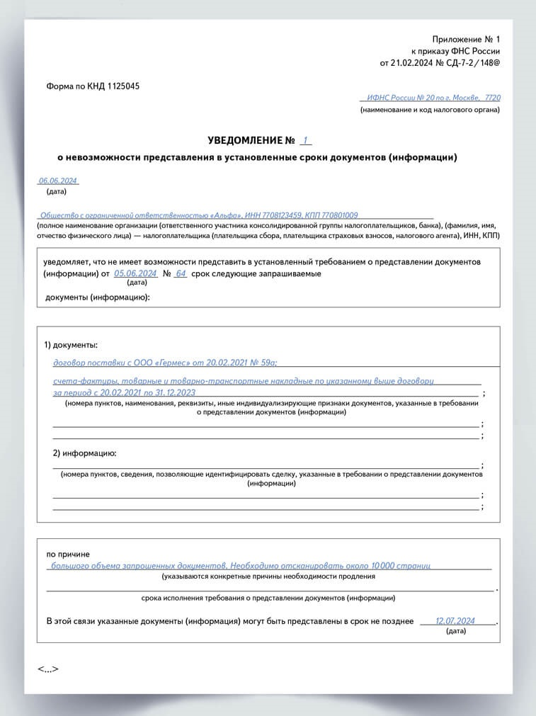

Журнал «Главбух» №11, 2024

